CURSO DE REFORZAMIENTO
ÁREA “LENGUAJE Y COMUNICACIÓN”
TEMA: Monografía
- Instrumentación didáctica
- Tiempo estimado de estudio: 200 minutos
- Distribución del trabajo:
Trabajo presencial: 4 sesiones de 50 minutos
Trabajo independiente: 80 minutos

- Objetivo
Desarrollar habilidades lectoras para extraer e interpretar información mediante ejercicios de comprensión.
Secuencias didácticas

Sesión 1
Encuadre
Tiempo destinado: 5 minutos

Presentación de los contenidos temáticos, las formas de trabajo y las normas de convivencia
- Estrategia de activación y concentración
Tiempo destinado: 10 minutos
Técnica: Mandala semántico
Objetivo: Llamar la atención del grupo de trabajo
Materiales: Hoja con el mandala semántico (uno por estudiante)
Desarrollo: La persona facilitadora entregará un mandala semántico por estudiante (Anexo 1) y les solicitará que formen 8 campos, cada uno iluminado de un color diferente. Al final se expondrán los resultados.

- Estrategia de discusión
Tiempo destinado: 30 minutos
Técnica: Trabajo colaborativo
Objetivo: Identificar la función de la monografía
Materiales: Presentación, seis cartulinas, marcadores, el texto impreso, cinta adhesiva
La persona facilitadora formará seis equipos con la técnica “Colores”, que consiste en pedir a las personas que escriban en una papeleta su nombre y su color preferido; después se formarán equipos según la preferencia. Una vez reunidos, se les compartirá información sobre los mandalas, para que la lean y elaboren en esquema en una cartulina. Cada equipo tratará un punto diferente. El facilitador les indicará que acaban de hacer una monografía.
Se recomienda descargar el PDF en el siguiente enlace: https://repository.javeriana.edu.co/bitstream/handle/10554/4451/tesis177.pdf?sequence=1).

- Estrategia de heteroevaluación
Tiempo destinado: 10 minutos

Técnica: Preguntas inferenciales
Objetivo: Promover la lectura inferencial
Desarrollo: El facilitador indicará que el trabajo anterior es un ejemplo de una monografía. Después pedirá a los alumnos identificar las características de la monografía, a partir de su propio trabajo. Se recomienda preguntar aleatoriamente y usar preguntas inferenciales (Anexo 2).

Trabajo independiente
Por su cuenta, los alumnos estudiarán el tema Monografías en su cuaderno y copiarán las cuatro preguntas que se plantean en el cuestionario 1 de Monografía. Después explicarán qué conocimientos necesitan para contestarlas. Se evaluará el cumplimiento de la actividad y la capacidad de analizar la información.
Sesión 2
- Estrategia de activación de conocimientos previos
Tiempo destinado: 10 minutos
Técnica: Múltiplos de ideas
Objetivo: Revisar los conocimientos previos del tema
Materiales: Ninguno
Desarrollo: La persona facilitadora pedirá a los alumnos que escriban en una papeleta tres ideas sobre el tema de la monografía. Después, buscarán entre las personas participantes otras tres ideas diferentes y las anotarán en la papeleta. Al final, se verá qué participante tiene más múltiplos de palabras y se leerán en voz alta.

- Estrategia de discusión
Tiempo destinado: 20 minutos
Técnica: Telaraña
Objetivo: Identificar la definición, características y estructura de la monografía
Materiales: Hojas blancas
Desarrollo: La persona facilitadora explicará la definición, las características y la estructura de la monografía. Mientras tanto, los alumnos llenarán un esquema de (Anexo 3). Al concluir, explicarán su esquema

- Estrategia de aplicación
Tiempo destinado: 15 minutos
Técnica: Comprensión de textos monográficos
Objetivo: Identificar los elementos de la monografía en un texto
Materiales: Cuestionario del docente impreso (uno por estudiante)
Desarrollo: La persona facilitadora leerá un texto monográfico. Al concluir, hará preguntas relacionadas con la exposición anterior: ¿qué piensas del texto anterior? ¿Por qué es una monografía? ¿Dónde están presentes las características enunciadas? ¿Cuál es la introducción? ¿Cuáles son las ideas centrales? ¿Qué otro título podría tener? ¿Qué dice en la conclusión?

- Estrategia de autoevaluación
Tiempo destinado: 15 minutos
Técnica: Complementar frases
Objetivo: Identificar lo aprendido en clase
Materiales: Una hoja blanca
Desarrollo: La persona facilitadora pedirá que los alumnos escriban en una papeleta las siguientes frases y las completen:
- Aprendí que la monografía…
- Redactar monografías es importante porque…
- Cuando redacte una monografía tendré que…
- Se leerán algunos resultados.

Trabajo independiente
Por su cuenta, los alumnos resolverán el cuestionario 2 de la monografía.
Sesión 3
- Estrategia de activación de conocimientos previos
Tiempo destinado: 15 minutos
Técnica: Revisión de tarea
Objetivo: Recuperar los conocimientos previos
Materiales: Cuestionarios resueltos en la tarea independiente
Desarrollo: El docente hará preguntas sobre las lecturas revisadas y después se revisarán las respuestas.

- Estrategia de procesamiento de información
Tiempo destinado: 25 minutos
Técnica: Apuntes orientados
Objetivo: Identificar estrategias de lectura
Materiales: Hoja con los apuntes orientados
Desarrollo: El facilitador entregará a cada estudiante una hoja con el apunte de la clase (Anexo 4), que contiene espacios en blanco. Después empezará a dictar el tema, mientras explica. Deberá poner atención para completar los espacios en blanco. Al final, se leerán dos o tres apuntes.

- Estrategia de autoevaluación
Tiempo destinado: 10 minutos
Técnica: Paráfrasis
Objetivo: Verificar los aprendizajes
Materiales: Apuntes orientados
Desarrollo: El facilitador pedirá a los alumnos parafrasear el apunte. En grupo, leerán algunos textos al azar.

Trabajo independiente
Por su cuenta, los alumnos resolverán el cuestionario 3 del tema de la monografía.

Sesión 4
- Estrategia de activación de conocimientos previos
Tiempo destinado: 10 minutos
Técnica: Revisión de tarea
Objetivo: Recuperar los conocimientos previos
Materiales: Cuestionarios resueltos en el trabajo independiente
Desarrollo: El docente hará preguntas sobre las lecturas revisadas de forma independiente. Después revisarán las respuestas elegidas. Se recomienda analizar cada respuesta y justificar por qué es la correcta.

- Estrategia de discusión
Tiempo destinado: 10 minutos
Técnica: Expositiva
Objetivo: Explicar la función de los textos discontinuos
Materiales: Presentación
Desarrollo: El docente explicará el papel de los textos discontinuos en el texto (uso de gráficas e imágenes) y la importancia de leerlos e interpretarlos. Hará algunas recomendaciones de lectura.

- Estrategia de heteroevaluación
Tiempo destinado: 30 minutos
Técnica: Cuestionario
Objetivo: Verificar los aprendizajes
Materiales: Cuestionarios del docente
Desarrollo: La persona facilitadora entregará a cada estudiante un cuestionario para que lo resuelvan por su cuenta. Al terminar, analizarán los resultados en plenaria. Se analizarán las fortalezas y las debilidades de cada estudiante, para implementar estrategias de apoyo.

Anexos

Mandala semántico
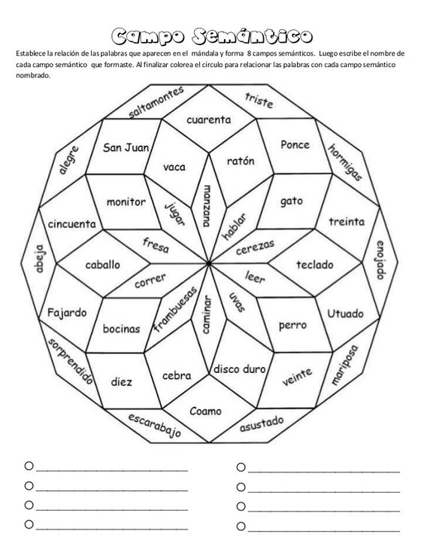

Anexo 2. Preguntas inferenciales
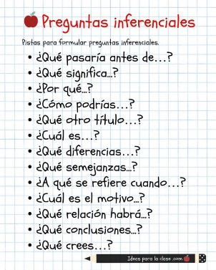

Anexo 3. Ejemplo de telaraña
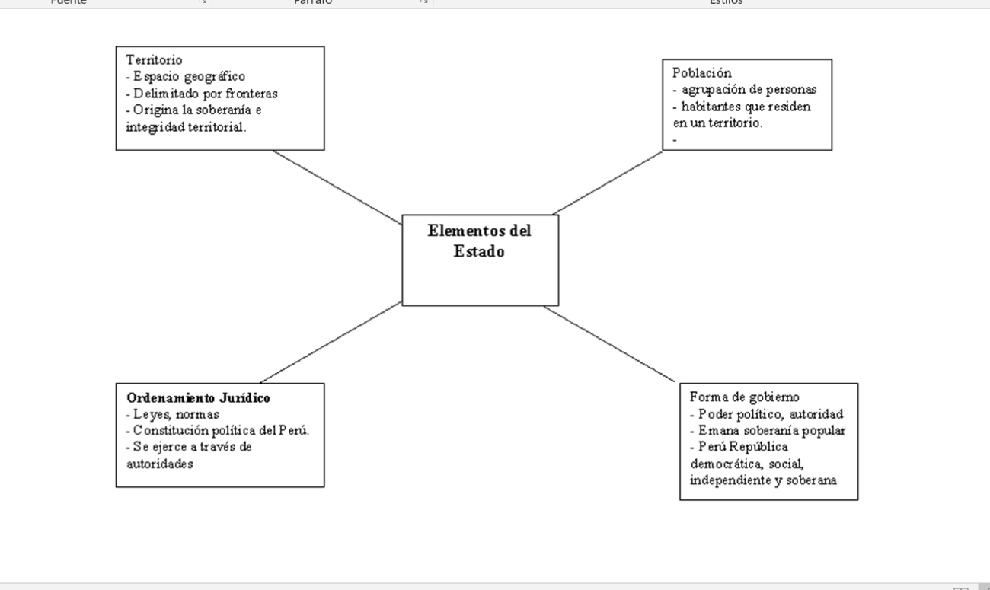

Anexo 4. Apuntes orientados para el facilitador

Estrategias para lograr una buena comprensión lectora
Adaptado de Educarchile
Al leer cualquier tipo de texto, existen ciertas estrategias o destrezas que ayudan a comprender lo leído con mayor profundidad. Si logras entenderlas y aplicarlas en tus lecturas, tu capacidad de comprensión será mayor.
¿Qué entendemos por “comprender”? ¿Cuáles serían las estrategias más adecuadas para ahondar en nuestras propias habilidades?
Recordar, repetir y memorizar no son habilidades de comprensión. Es necesario recordar para comprender, pero no es suficiente. Si se entiende por comprensión el proceso para construir significado de cada lector, entonces se debe ahondar en la lectura y contar con estrategias de lectura para alcanzar el objetivo. Implica comprometerse con entender para explicar las ideas con las propias palabras. Para lograr la comprensión de la lectura, sigue estos pasos:
Antes de la lectura
En esta etapa, lo importante es activar lo que sabemos del tema y formular los propósitos del texto que nos presentan. Es decir, leer el texto y pensar: ¿qué sé de este tema? ¿Qué quiero aprender?
Durante la lectura
Comenzar a leer y detenerse en el primer párrafo o en la mitad de la historia, para hacer preguntas como: ¿qué pasará a continuación? Así, harás supuestos o conjeturas sobre lo que viene a continuación. Es muy útil contar en voz alta lo que has leído para reafirmar que has comprendido. Hacerte preguntas sobre el contenido del texto ayuda mucho para entender mejor los hechos o sucesos que van ocurriendo.
Generalmente te solicitan identificar las ideas principales. Para ello, puedes seguir varios métodos. Uno de ellos es leer todo el texto, luego releer párrafo por párrafo, detenerte y preguntarte “¿Qué me está diciendo?” La respuesta a esta pregunta será la idea principal. Búscala en el texto y subráyala.
Otro método es separar las oraciones de un párrafo. ¿Cuál de ellas no puedo suprimir porque se perdería el sentido? La frase que se no se puede omitir será la idea principal. No olvides buscar en el diccionario las palabras de difícil comprensión.
Después de leer, párrafo por párrafo, responde las preguntas de la comprensión lectora: ¿qué?, ¿quién?, ¿cómo?, ¿cuándo?, ¿dónde?; ¿para qué?, ¿por qué?, ¿cuál es el tema?, ¿cuál es la idea principal?

Después de la lectura
Organizar la información en un resumen, una síntesis, una paráfrasis, un mapa conceptual, un mapa mental, un cuadro sinóptico.

Recuerda las estrategias generales para leer un texto:
- Lectura del título del libro: para imaginar de qué se puede tratar el texto.
- Lectura del texto completo sin detenerse: para tener una idea general.
- Separar y numerar cada uno de los párrafos del texto.
- Subrayar en cada párrafo la idea principal o lo más importante del texto.
- Colocar comentarios frente a los párrafos, si los requieres.
- Colocar títulos y/o subtítulos a los párrafos separados.
- Después de leer, examinar las actividades realizadas anteriormente.
(Fuente: “Estrategias para Estrategias para lograr una buena comprensión lectora”, EducarChile, en: http://ww2.educarchile.cl/UserFiles/P0001/File/Ficha_%206%C2%B0.pdf, consultado el 13 de enero de 2021.

Apuntes orientados para el estudiante
Estrategias para lograr una buena comprensión lectora
Al leer cualquier tipo de texto, existen ciertas estrategias o destrezas que ayudan a comprender lo leído con mayor profundidad. __________________________________________________________________________________________________
¿Qué entendemos por “comprender”? ¿Cuáles serían las estrategias más adecuadas para ahondar en nuestras propias habilidades?
Recordar, repetir y memorizar no son habilidades de comprensión. Es necesario recordar para comprender, pero no es suficiente. Si se entiende por comprensión _______________________________, entonces se debe ahondar en la lectura y contar con estrategias de lectura para alcanzar el objetivo. Implica comprometerse con entender para explicar las ideas con las propias palabras. Para lograr la comprensión de la lectura, sigue estos pasos:
Antes de la lectura
En esta etapa, lo importante es activar lo que sabemos del tema y formular los propósitos del texto que nos presentan. ___________________________________________________________________________________________________________________________________________________________________________________
Durante la lectura
Comenzar a leer y detenerse en el primer párrafo o en la mitad de la historia, para hacer preguntas como: ¿qué pasará a continuación? Así, harás supuestos o conjeturas sobre lo que viene a continuación.______________________________________________________________________________. Hacerte preguntas sobre el contenido del texto ayuda mucho para entender mejor los hechos o sucesos que van ocurriendo.
Generalmente te solicitan identificar las ideas principales. Para ello, puedes seguir varios métodos. Uno de ellos es leer todo el texto, luego releer párrafo por párrafo, detenerte y preguntarte “¿Qué me está diciendo?________________________________________________
_________________________________
Otro método es separar las oraciones de un párrafo. ¿Cuál de ellas no puedo suprimir porque se perdería el sentido? ?________________________________________________
___________________No olvides buscar en el diccionario las palabras de difícil comprensión.
Después de leer, párrafo por párrafo, responde las preguntas de la comprensión lectora:
___________________________________________________________________________________________________________________________________________________________

Después de la lectura
__________________________________________________________________________________________________________________________________________________

Recuerda las estrategias generales para leer un texto:
- Lectura del título del libro: para imaginar de qué se puede tratar el texto.
_________________________________________________________________________
_________________________________________________________________________
_________________________________________________________________________
- Colocar comentarios frente a los párrafos, si los requieres.
_________________________________________________________________________
Después de leer, examinar las actividades realizadas anteriormente.
(Fuente: “Estrategias para Estrategias para lograr una buena comprensión lectora”, EducarChile, en: http://ww2.educarchile.cl/UserFiles/P0001/File/Ficha_%206%C2%B0.pdf, consultado el 13 de enero de 2021.

